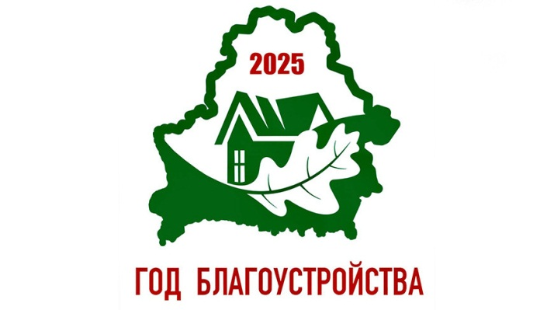Специалистами Ветковского райЦГЭ проводятся надзорные мероприятия санитарного состояния территорий г.Ветка и района.

С 03.10.2025 по 09.10.2025 обследовано 179 территорий объектов по санитарному состоянию территорий, выявлены нарушения на 11 объектах, что составляет 6,2% по выявленным нарушениям. На имя руководителей организаций направлено 7 предписаний, 4 письма-требования и 1 протокол об административном правонарушении.

Основными  нарушениями являются:

- несвоевременно проводится уборка территории

- отсутствие твёрдого покрытия площадок для сбора твёрдых коммунальных отходов

- ремонт ограждения контейнерных площадок

Надзор за санитарным содержанием территорий будет продолжен